Informe de evaluación sobre el cumplimiento de las obligaciones de Publicidad Activa

## C:\Users\anam.ruiz\Pictures\PEQUEÑO CTBG 1 B texto AAI.png

|  |  |
| --- | --- |
| **Entidad evaluada** | Colegio Oficial de Ingeniería de Montes (COIM) |
| **Fecha de la evaluación** | 14 de junio 2021 |
| **URL de la entidad** | https://www.ingenierosdemontes.org/ |

**Tipo de sujeto obligado**

|  |  |  |
| --- | --- | --- |
| Código de Sujeto | Sujetos incluidos |  |
| 2.1.a | Administración General del Estado, Administraciones de las Comunidades Autónomas |  |
| 2.1.a.1 | Ciudades Autónomas y las entidades que integran la Administración Local |  |
| 2.1.b | Mutuas de accidentes de trabajo y enfermedades profesionales |  |
| 2.1.c | Organismos y entidades vinculados o dependientes de administraciones públicas |  |
| 2.1.d | Entidades de Derecho Público con personalidad jurídica propia, vinculadas a cualquiera de las Administraciones Públicas o dependientes de ellas |  |
| 2.1.e | Corporaciones de Derecho Público | **x** |
| 2.1.f | Órganos constitucionales o de relevancia constitucional |  |
| 2.1.g | Sociedades Mercantiles del sector público |  |
| 2.1.h | Fundaciones del sector público |  |
| 2.1.i | Asociaciones constituidas por las Administraciones, organismos y entidades publicas |  |
| 3.a | Partidos políticos, organizaciones sindicales y organizaciones empresariales |  |
| 3.b | Entidades privadas que perciban durante el período de un año ayudas o subvenciones públicas en una cuantía superior a 100.000 euros |  |

**Obligaciones de publicidad activa que le son de aplicación**

|  |  |  |
| --- | --- | --- |
| **Bloque de obligaciones** | **Obligaciones** |  |
| **Institucional, Organizativa y de Planificación. Registro de Actividades de Tratamiento** | Normativa aplicable | **x** |
| Funciones | **x** |
| Registro de Actividades de Tratamiento | **x** |
| Descripción estructura organizativa | **x** |
| Organigrama | **x** |
| Identificación Responsables | **x** |
| Perfil y trayectoria profesional responsables | **x** |
| Planes y Programas |  |
| Grado de cumplimiento y resultados |  |
| Indicadores de medida y valoración |  |
| **Relevancia Jurídica** | Directrices, instrucciones, acuerdos, circulares o respuestas a consultas |  |
| Anteproyectos de Ley |  |
| Proyectos de Decretos Legislativos |  |
| Proyectos de Reglamentos |  |
| Memorias e informes que conformen los expedientes de elaboración de los textos normativos |  |
| Documentos sometidos a información pública durante su tramitación |  |
| **Económica, Presupuestaria y Estadística** | Contratos | **x** |
| Modificaciones de contratos | **x** |
| Desistimientos y Renuncias | **x** |
| Datos estadísticos sobre contratos |  |
| Contratos Menores | **x** |
| Relación de los convenios suscritos | **x** |
| Encomiendas de gestión | **x** |
| Subcontrataciones |  |
| Subvenciones y ayudas públicas | **x** |
| Presupuestos |  |
| Ejecución presupuestaria |  |
| Cumplimiento de los objetivos de estabilidad presupuestaria |  |
| Cumplimiento de los objetivos de sostenibilidad financiera |  |
| Cuentas anuales |  |
| Informes de auditoría de cuentas y de fiscalización por órganos de control externo |  |
| Retribuciones anuales Altos Cargos y máximos responsables |  |
| Indemnizaciones percibidas por Altos Cargos con ocasión del abandono del cargo |  |
| Resoluciones de autorización o reconocimiento de compatibilidad de empleados. |  |
| Autorización para actividad privada al cese de altos cargos en la AGE, CCAA o EELL |  |
| Declaraciones anuales de bienes de los representantes locales |  |
| Declaraciones de actividades de los representantes locales |  |
| Información estadística necesaria para valorar el grado de cumplimiento y calidad de los servicios públicos de su competencia |  |
| **Información Patrimonial** | Relación de los bienes inmuebles que sean de su propiedad o sobre los que ostenten algún derecho real. |  |

I. Localización y Estructuración de la Información de Transparencia

|  |  |  |  |
| --- | --- | --- | --- |
| **Localización de la información de transparencia** | Enlace o banner visible en la página home |  | Cuenta con un acceso de “transparencia” en el apartado “Interés general” del menú lateral izquierdo de su página home |
| Enlace dependiente de un acceso de la página home | x |
| No existe un apartado específico de transparencia |  |

|  |  |  |  |
| --- | --- | --- | --- |
| **Estructuración de la información de transparencia** | La información está estructurada conforme al patrón definido por la LTAIBG | x | La información del acceso “transparencia” se organiza en los siguientes apartados: introducción, información institucional, información económica y presupuestaria, archivo histórico de información presupuestaria 2014-2019, información estadística y pro-transparencia. |
| La información está organizada aunque no se ajusta al patrón definido por la LTAIBG |  |
| la información se presenta dispersa sin agrupación ni ordenación alguna |  |

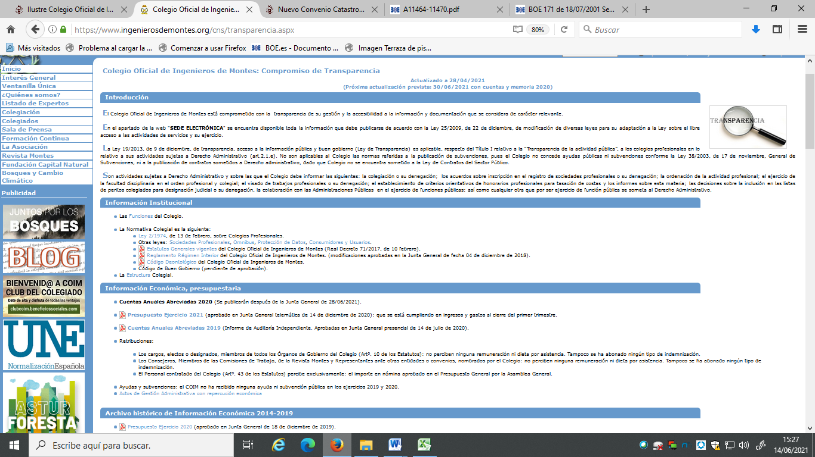

1. **Cumplimiento de las obligaciones de publicidad activa**

II.1 Información Institucional y Organizativa

|  |  |  |  |
| --- | --- | --- | --- |
| Grupo de obligaciones | Obligación | Publicada | Observaciones |
| Información Institucional | Normativa aplicable | x | En sus Estatutos proporciona un pdf con su publicación en el BOE (año 2017). Pero el Portal cuenta con fecha de última actualización 28/04, l2021. Además, la Ley de Colegios Profesionales se ofrece un enlace al BOE en su versión consolidada |
| Funciones | x |  |
| Registro de Actividades de Tratamiento |  | No se ha localizado información. |
| Información Organizativa | Descripción estructura organizativa | x |  |
| Organigrama |  | No se ha localizado información. |
| Identificación Responsables | x |  |
| Perfil y trayectoria profesional responsables |  | No se ha localizado información |

Análisis de la información Institucional y Organizativa

**Contenidos**

Los **contenidos** incorporados correspondientes a este grupo de obligaciones **no recogen** la totalidad de las informaciones contempladas en los artículos 6 y 6 bis de la LTAIBG aplicables:

* No se publica el inventa rio de actividades de tratamiento
* No se publica un organigrama.
* No se informa sobre el perfil y trayectoria profesional de sus responsables

II.2 Información Económica y Presupuestaria

|  |  |  |  |
| --- | --- | --- | --- |
| Bloque de Obligaciones | Obligación | Publicada | Observaciones |
| Contratos | Contratos |  | No se ha localizado información. En el acceso de Transparencia se informa que “*El Colegio Oficial de Ingenieros de Montes no posee contratos sujetos a Derecho Administrativo, pues no le resulta de aplicación la Ley de Contratos del Sector Público*”. Ello no excluye que debiera de informar sobre contratos celebrados con una Administración Pública o cuyo objeto sea la proyección del ejercicio de sus funciones públicas. |
| Modificaciones de contratos |  | No se ha localizado información |
| Desistimientos y Renuncias |  | No se ha localizado información |
| Contratos Menores |  | No se ha localizado información |
| Convenios | Relación de los convenios suscritos | x | En el acceso de Transparencia, en la parte dedicada a la información económica se señala lo siguiente: *El Colegio Oficial de Ingenieros de Montes no posee en la actualidad convenios sujetos a Derecho Administrativo*. |
| Encomiendas | Encomiendas de gestión |  | No se ha localizado información |
| Subvenciones | Subvenciones y ayudas públicas | x | En el acceso de Transparencia, en la parte dedicada a la información económica se indica que “el COIM no ha recibido ninguna ayuda ni subvención pública en los ejercicios 2019 y 2020”. Y también de que “El Colegio Oficial de Ingenieros de Montes no concede ayudas públicas ni subvenciones conforme a la Ley General de Subvenciones”. |

Análisis de la Información Económica y Presupuestaria

Los **contenidos** incorporados correspondientes a este grupo de obligaciones **no recogen** la totalidad de las informaciones contempladas en el artículo 8:

* No se ha localizado información sobre contratos cuyo objeto sea la proyección del ejercicio de sus funciones públicas.
* No se informa sobre encomiendas de gestión

1. **Índice de Cumplimiento de la Información Obligatoria**

|  |  |  |  |  |  |  |  |  |
| --- | --- | --- | --- | --- | --- | --- | --- | --- |
|  | Contenido | Forma | Estructuración | Accesibilidad | Claridad | Reutilización | Actualización | Total |
| Institucional y Organizativa | 57,1 | 57,1 | 57,1 | 57,1 | 57,1 | 42,9 | 57,1 | 55,1 |
| Económica y Presupuestaria | 0,0 | 0,0 | 0,0 | 0,0 | 0,0 | 0,0 | 0,0 | 0,0 |
| *Índice de Cumplimiento de la Información Obligatoria* | ***30,8*** | ***30,8*** | ***30,8*** | ***30,8*** | ***30,8*** | ***23,1*** | ***30,8*** | ***29,7*** |

El Índice de Cumplimiento de la Información Obligatoria (ICIO) se sitúa en el 29,7%. La falta de publicación de contenidos obligatorios – solo se publica el 30,8% de las informaciones obligatorias – y la falta de referencias a la última fecha en que se revisó o actualizó la información, explican el nivel de cumplimiento alcanzado.

1. **Transparencia Voluntaria y Buenas Prácticas**

**Transparencia Voluntaria**

El Colegio Oficial de Ingeniería de Montes incorpora en su web información adicional a la exigida por la LTAIBG que puede ser considerada relevante desde el punto de vista de la Transparencia, información que en ocasiones deriva de la necesidad de cumplir con obligaciones de publicidad activa recogidas en otras disposiciones (como la Ley de Colegios Profesionales o sus propios Estatutos). Así, publica la siguiente información:

* Reglamento de Régimen Interior y Código Deontológico
* Cuentas anuales abreviadas 2019
* Presupuesto ejercicio 2021
* Archivo histórico de cuentas anuales y presupuestos.
* Retribuciones: no perciben retribuciones los miembros de los Órganos de Gobierno del Colegio
* Información estadística sobre colegiación, visado, deontología, informes de homologación y reconocimiento, registro de peritos ingenieros de montes y control de accesos.

**Buenas Prácticas**

Como buenas prácticas por parte del Colegio Oficial de Ingeniería de Montes cabe reseñar las siguientes:

* La organización y presentación de la información que facilita su localización
* La incorporación de las fechas en que se actualizó cada una de las informaciones y con carácter general, la incorporación de la fecha en que se actualizó el Portal de Transparencia.
* La inclusión de la fecha en que se producirá la siguiente actualización de la información del Portal
* La inclusión de un texto introductorio sobre las obligaciones de transparencia de la corporación.
* La indicación de la causa por la que determinada información obligatoria no se publica (inexistencia de información que publicar)

**Buenas Prácticas (…)**

* La habilitación de un espacio específico en el que informar sobre la materia de transparencia y que contiene, entre otras, la LTAIBG y un enlace a la página web del CTBG.

1. **Conclusiones y Recomendaciones**

Como se ha indicado el cumplimiento de las obligaciones de transparencia de la LTAIBG por parte del Colegio Oficial de Ingeniería de Montes en función de la información disponible en su página alcanza el 29,7%.

A lo largo del informe se han señalado una serie de carencias. Por ello y para procurar avances en el grado de cumplimiento de la LTAIBG por parte del Colegio Oficial de Ingeniería de Montes, este CTBG **recomienda:**

**Localización y Estructuración de la información.**

El Colegio Oficial de Ingeniería de Montes tiene habilitado un Portal de Transparencia que se ajusta en su estructura y organización a los requerimientos de la LTAIBG.

La única cuestión que cabe recomendar es que se le dotara de mayor visibilidad a este Portal de Transparencia, ya que ocupa el decimosegundo y último lugar dentro del apartado “Interés general” de su pagina home.

**Incorporación de información**

**Información Institucional y Organizativa. Registro de actividades de tratamiento.**

* Debe publicar el inventario de actividades de tratamiento en aplicación de los artículos 31 y 77.1 de la Ley Orgánica 3/2018, de 5 de diciembre, de protección de datos personales y garantía de los derechos digitales.
* Debe publicarse un organigrama.
* Debe informarse sobre el perfil y trayectoria profesional de sus responsables

**Información Económica y Presupuestaria.**

* Debe publicarse información sobre todos contratos celebrados con la Administración Pública o cuyo objeto sea la proyección del ejercicio de sus funciones públicas (incluidos los contratos menores) con indicación del objeto, importe, duración y partes contratantes. También sus modificaciones, desistimientos y renuncias.
* Debe informarse sobre las encomiendas de gestión que se firmen, con indicación de su objeto, presupuesto, duración y obligaciones económicas.

**Calidad de la Información.**

**La información que proporciona el COIM** **cumple con todos los atributos de calidad** que la metodología requiere:

* Toda la información está datada y cuenta con fecha de actualización, además de la fecha de actualización general del portal de transparencia.
* La información se publica en formatos reutilizables según lo dispuesto por la Ley 17/2007, de reutilización de la información del sector público.
* Toda la información sujeta a obligaciones de publicidad activa se localiza dentro del Portal de Transparencia, bien directamente, bien a través de un enlace.
* En los casos de que no hay información que publicar, se señala expresamente esta circunstancia.

Madrid, junio de 2021

**Anexo: Criterios de medición de los atributos de la información**

|  |  |  |  |  |
| --- | --- | --- | --- | --- |
| **PRINCIPIOS GENERALES** | **CRITERIO** | **DESCRIPCION** | **VALOR** | **SIGNIFICADO** |
| PUBLICACIÓN | CONTENIDO | Se obliga su publicación por la Ley19/21013 | 10 | SI se publica el contenido de la obligación exigida |
| 0 | NO se publica el contenido de la obligación exigida |
| FORMA | Modo de presentar la información | 10 | De forma DIRECTA en la misma web o con enlace directo a la información |
| 0 | De forma INDIRECTA pero sin dirigir a la información a la que se refiere |
| ACTUALIZACIÓN | Se identifica la fecha de datación de la información | 10 | Tiene FECHA y está dentro de los TRES meses previos a la fecha de consulta |
| 5 | Tiene FECHA pero NO ESTA ACTUALIZADO dentro de los tres meses |
| 0 | NO SE CONOCE la fecha de publicación de la información |
| ATRIBUTOS | ACCESIBILIDAD | Número de clics para acceder a la información desde la página principal de transparencia | 10 | 3 clics como máximo |
| 9 | 4 |
| 8 | 5 |
| 7 | 6 |
| 6 | 7 |
| 5 | 8 |
| 4 | 9 |
| 3 | 10 |
| 2 | 11 |
| 1 | 12 |
| 0 | Más de 12 clics |
| CLARIDAD | Lenguaje fácil de entender por el público general. La información compleja se acompaña de comentarios, glosarios, textos introductorios o similares | 10 | MUY comprensible o con ayudas, en su caso |
| 9 |  |
| 8 | Comprensible |
| 7 |  |
| 6 | Normal |
| 5 |  |
| 4 | Poco comprensible |
| 3 |  |
| 2 | Difícilmente comprensible |
| 1 |  |
| 0 | NADA comprensible |
| ESTRUCTURACIÓN | Información organizada siguiendo una lógica clara | 10 | la información se encuentra ordenada en grupos de materias, temáticas o de acuerdo con los bloques o grupos de información de la ley |
| 0 | la información se presenta dispersa sin agrupación ni ordenación alguna |
| Reutilización | Formatos según Ley 37/2007 | 10 | Es un formato reutilizable establecido |
| 0 | NO es un formato reutilizable |
| WEB | LUGAR PUBLICACION | Dónde quedan publicadas las obligaciones de publicidad activa | 10 | Apartado específico o banner en la página inicial del sitio |
| 5 | Apartado específico pero NO en la página de inicio |
| 0 | No existe un apartado específico de transparencia |